ECHANGE SCOLAIRE : COLLEGE DE LA ROCHE (MARE) ET DUMBEA SUR MER

La semaine du 3 au 7 septembre, la 501 de La Roche a rejoint la moitié de la 601 de Dumbea pour une semaine de visites et de partage.
Encore un grand merci aux familles qui ont accueilli des correspondants pour leur avoir ouvert leurs maisons et pour les activités faites avec les enfants en soirée.
Quelques photos pour remémorer le chemin parcouru entre le 3 et le 7 septembre.

Musée maritime : les premières migrations humaines dans le
Pacifique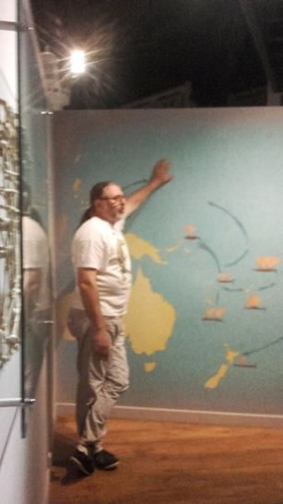
Maison de l’environnement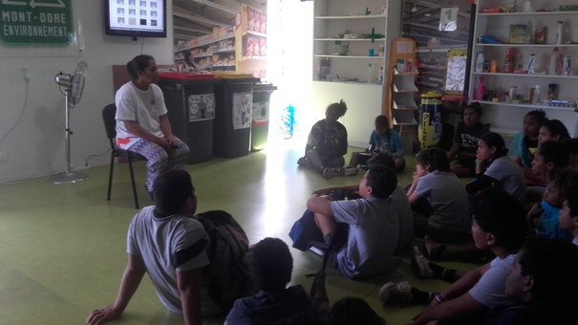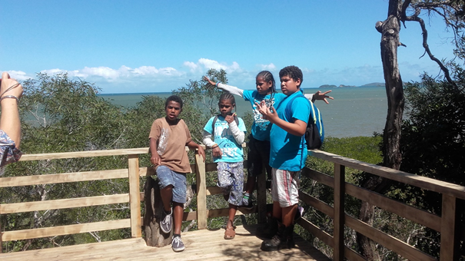

visite d’entreprise : Pat pressing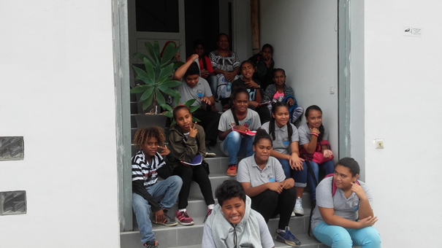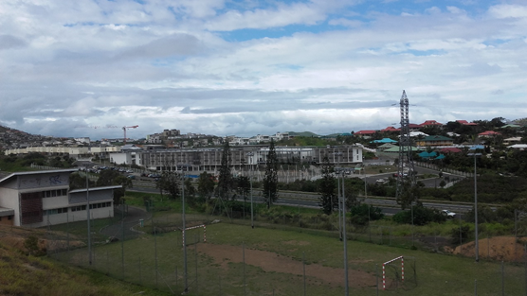

atelier bambous gravés à Tjibaou
